深 圳 大 学 实 验 报 告

课程名称： 数据挖掘导论

实验项目名称： 可视化分析实验

学院： 计算机与软件学院

专业： 计算机科学与技术

指导教师： 陈小军

报告人： 沈晨玙 学号：2019092121 班级： 19计科国际

实验时间： 2021年9月28日

实验报告提交时间： 2021年10月1日

教务处制
实验目的与要求：

- 了解matplotlib的绘图组件。
- 掌握pandas常用的绘图方法。

试验环境：

JupyterNotebook
Anaconda3
Pycharm

实验过程及结果：

问题1：商店客流量数据可视化
1.0 文件读取
- shop = pd.read_csv('dataset/shop_payNum_new.csv', index_col=0, parse_dates=True)
- shop.head()
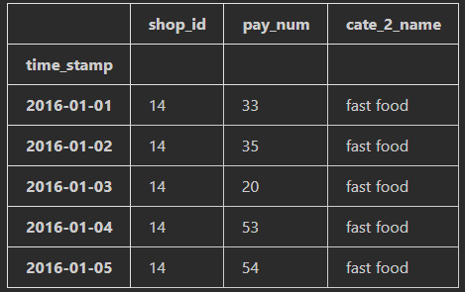

  - 绘制所有便利店的10月的客流量折线图。
第一步：筛选出所有10月的数据，并且保留shop_id和pay_num
- Octobor_shop = shop.iloc[shop.index.month == 10, :2]
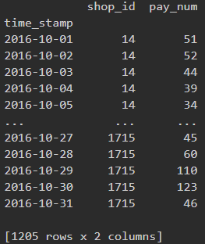

第二步：根据shop_id进行分组
- df = pd.DataFrame(Octobor_shop).groupby('shop_id')
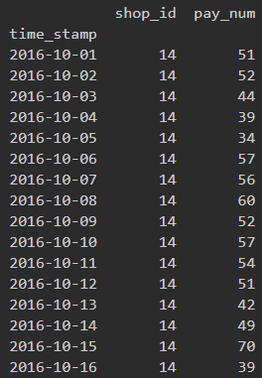

第三步：展示所有便利店的客流量数据图（一共40张图，放在一张图里过于拥挤，因此分开展示）
展示数据为pay_num，图表类型为line，标题为每一个店的ID
- for name, group in df:
- group.plot(y=['pay_num'], kind='line', title='shop_id:' + str(name))

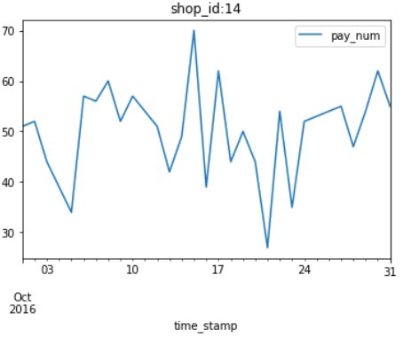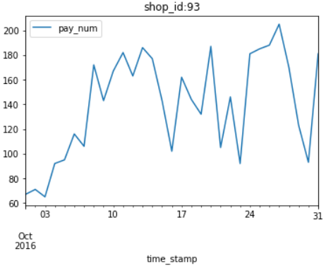

  - 绘制每类商家10月份的日平均客流量折线图。
第一步：筛选出所有10月的数据，并且保留cate_2_name和pay_num
- Octobor_mean_shop = shop.iloc[shop.index.month == 10].drop(columns=['shop_id'])
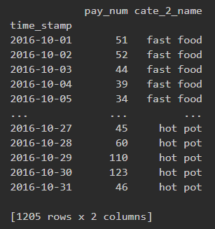

第二步：根据商家类型进行分组
- df = Octobor_mean_shop.groupby(['cate_2_name'])
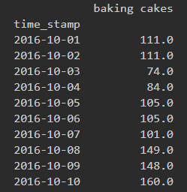
第三步：将所有信息展示在同一张表内。（一共5种类型，打印在同一张画板中，即设置参数ax=ax）
- ax=group.plot()
- for name, group in df:
- group = group.groupby('time_stamp').mean()
- group.plot(y=['pay_num'], kind='line', title='cate_2_name:' + name,ax=None)
- group.columns=[name]
- group.plot(ax=ax, y=[name], kind='line', title='cate_2_name:' + name)
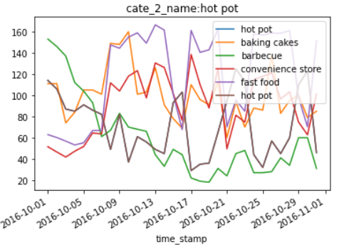
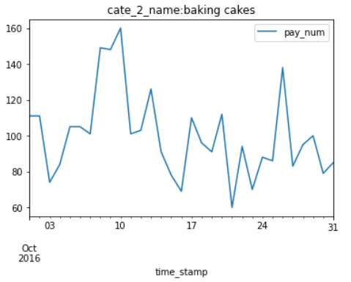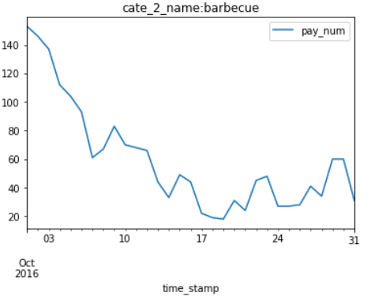

  - 选择一个商家，绘制客流量直方图。
第一步：根据指定shop_id筛选出数据
- shop_id = 14
- people_hist = shop[shop['shop_id'] == shop_id]
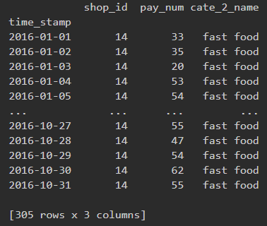
第二步：打印直方图
- people_hist.plot(y='pay_num', kind='hist', alpha=0.5)
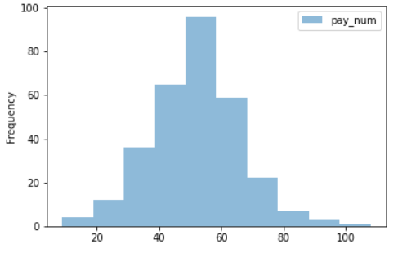
  - 选择一个商家，绘制客流量密度图。
第一步：根据指定shop_id筛选出数据
- shop_id = 14
- people_kde = shop[shop['shop_id'] == shop_id]

第二步：打印密度图
- people_kde.plot(y='pay_num', kind='kde')
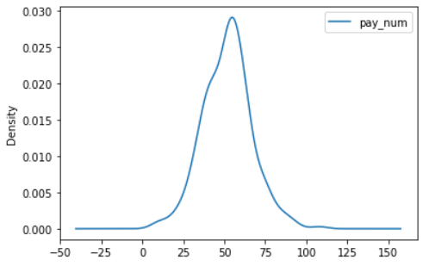

  - 统计某个月各个类别商店总客流量占该月总客流量的比例，绘制饼图。
第一步：根据指定month筛选出数据
- month = 1
- month_pie = shop.iloc[shop.index.month == month].drop(columns=['shop_id'])
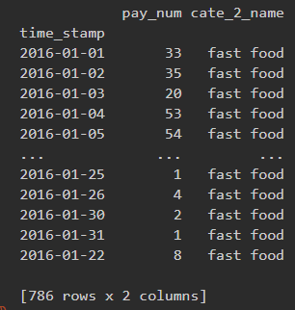

第二步：根据商店类别进行分组，并计算所占比例
- month_sum = month_pie.groupby('cate_2_name').sum()
- month_rate = month_sum / month_sum.sum()
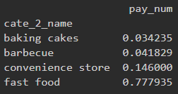

第三步：打印饼图
- month_rate.plot(kind='pie', y='pay_num', title='month =' + str(month))
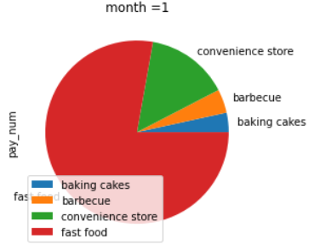

问题2：皮马印第安人糖尿病数据可视化
2.0 读取数据
- data=pd.read_csv('dataset/pima.csv',header=None,
- names=['pregnant','concentration',
- 'Diastolic blood pressure',
- 'Triceps skin fold thickness',
- '2-Hour serum insulin',
- 'Body mass index',
- 'Diabetes pedigree function',
- 'Age','Class variable'])
- data.head()
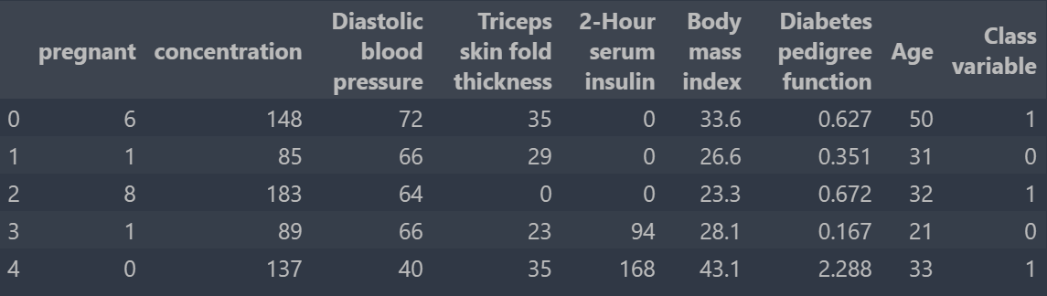

2.1 任选两个字段绘制散点图。
- ax = data[data['Class variable']==1].plot(x='Diabetes pedigree function', y='concentration', kind='scatter', c='red', ax=None,alpha=0.7, label='Class variable:1')
- data[data['Class variable']==0].plot(x='Diabetes pedigree function', y='concentration',kind='scatter', c='blue', ax=ax,alpha=0.7, label='Class variable:2')
根据Diabetes pedigree function和Concentration为横纵坐标，进行绘制。统计展示出Class variable两种的数据分布。
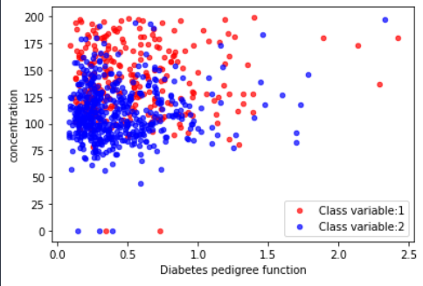
2.2 使用全部或者部分特征绘制散布图。
- color = {1:'red', 0:'blue'}
- pd.plotting.scatter_matrix(data.iloc[:,:-1], figsize=(9, 9), diagonal='kde', marker='o', s=40, alpha=0.4, c=data['Class variable'].apply(lambda x: color[x]))
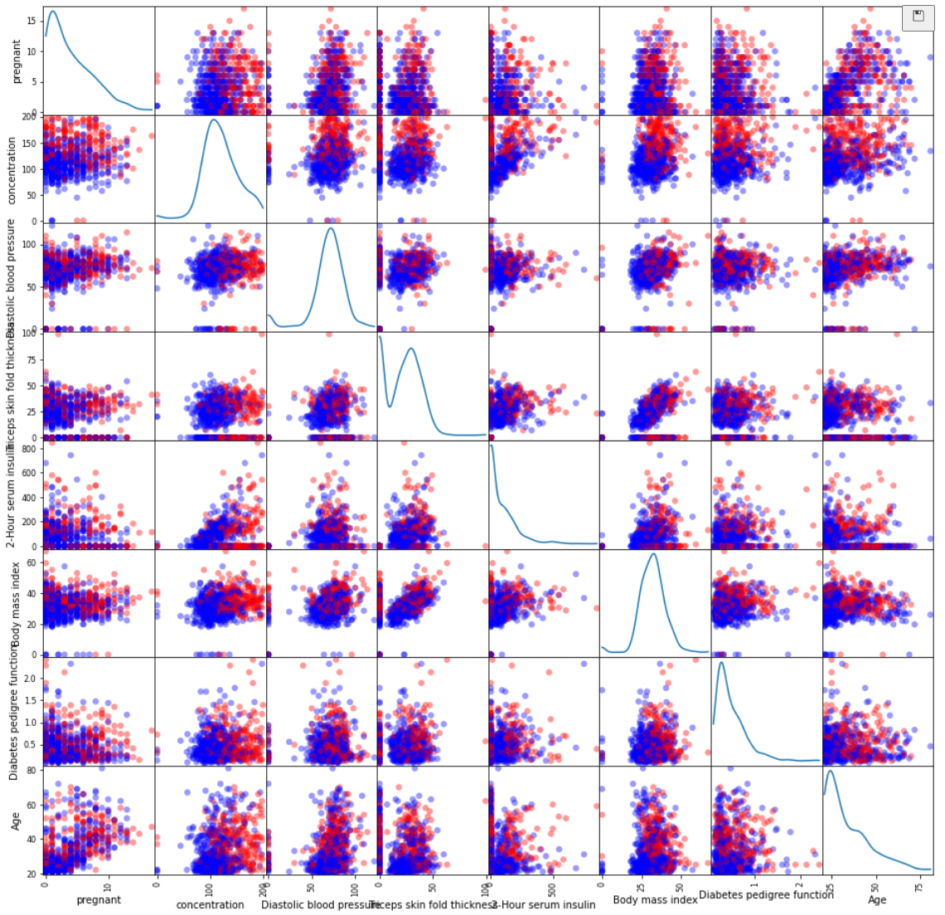
2.3 绘制调和曲线图。
- from pandas.plotting import andrews_curves
- andrews_curves(data, 'Class variable', color=['red','blue'])
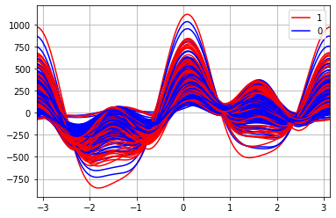

实验收获：

熟悉了pandas和matplotlib的操作，完成了对于数据的可视化分析。

指导教师批阅意见：

成绩评定：

指导教师签字：
年 月 日
备注：
注：1、报告内的项目或内容设置，可根据实际情况加以调整和补充。
2、教师批改学生实验报告时间应在学生提交实验报告时间后10日内。

